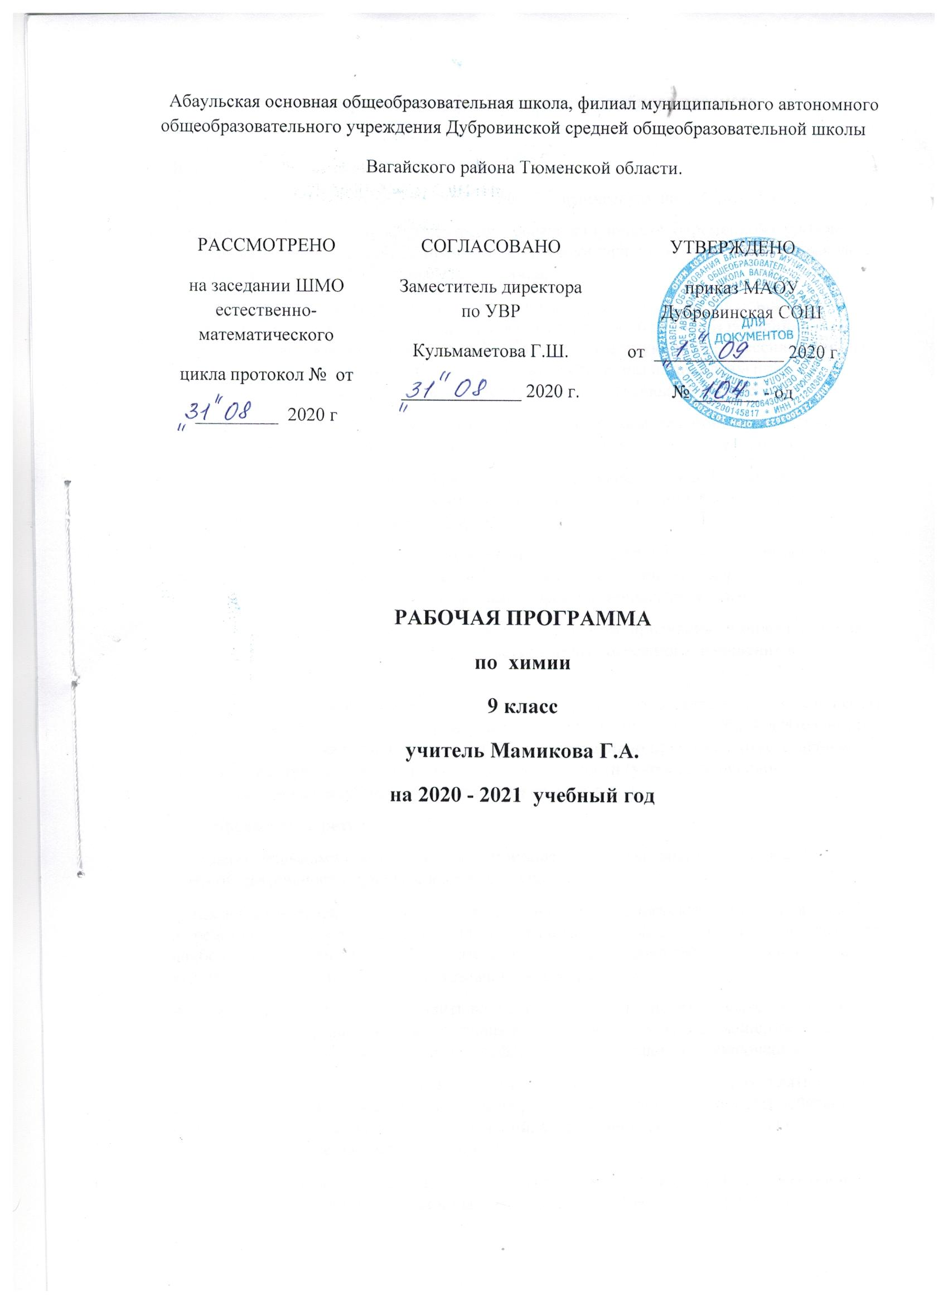

1. Планируемые результаты освоения учебного предмета

Личностные результаты:
-формирование чувства гордости за российскую химическую науку;
-формирование целостного мировоззрения, соответствующего современному уровню развития науки и общественной практики, а также социальному, культурному, языковому и духовному многообразию современного мира;
-формирование ответственного отношения к учению, готовности и способности к саморазвитию и самообразованию на основе мотивации к обучению и познанию, выбору профильного образования на основе информации о существующих профессиях и личных профессиональных предпочтений, осознанному построению индивидуальной образовательной траектории с учетом устойчивых познавательных интересов;
-формирование коммуникативной компетентности в образовательной, общественно полезной, учебно-исследовательской, творческой и других видах деятельности;
-формирование понимания ценности здорового и безопасного образа жизни; усвоение правил индивидуального и коллективного безопасного поведения в чрезвычайных ситуациях, угрожающих жизни и здоровью людей;
-формирование познавательной и информационной культуры, в том числе развитие навыков самостоятельной работы с учебными пособиями, книгами, доступными инструментами и техническими средствами информационных технологий;
-формирование основ экологического сознания на основе признания ценности жизни во всех её проявлениях и необходимости ответственного, бережного отношения к окружающей среде;
-развитие готовности к решению творческих задач, умения находить адекватные способы поведения и взаимодействия с партнерами во время учебной и внеучебной деятельности, способности оценивать проблемные ситуации и оперативно принимать ответственные решения в различных продуктивных видах деятельности (учебная поисково-исследовательская, клубная, проектная, кружковая и т. п. )
Метапредметные результаты:
-овладение навыками самостоятельного приобретения новых знаний, организации учебной деятельности, поиска средств её осуществления;
-умение планировать пути достижения целей на основе самостоятельного анализа условий и средств их достижения, выделять альтернативные способы достижения цели и выбирать наиболее эффективный способ, осуществлять познавательную рефлексию в отношении действий по решению учебных и познавательных задач.
-умение понимать проблему, ставить вопросы, выдвигать гипотезу, давать определение понятиям, классифицировать, структурировать материал, проводить эксперименты, аргументировать собственную позицию, формулировать выводы и заключения;
-умение соотносить свои действия с планируемыми результатами, осуществлять контроль своей деятельности в процессе достижения результата, определять способы действий в рамках предложенных условий и требований, корректировать свои действия в соответствии с изменяющейся ситуацией;
-формирование и развитие компетентности в области использования инструментов и технических средств информационных технологий (компьютеров и программного обеспечения) как инструментально основы развития коммуникативных и познавательных универсальных учебных действий;
-умение создавать, применять и преобразовывать знаки и символы, модели и схемы для решения учебных и познавательных задач;
-умение извлекать информацию из различных источников (включая средства массовой информации, компакт-диски учебного назначения, ресурсы Интернета), свободно пользоваться справочной литературой, в том числе и на электронных носителях, соблюдать нормы информационной избирательности, этики;
-умение на практике пользоваться основными логическими приемами, методами наблюдения, моделирования, объяснения, решения проблем, прогнозирования и др.;
-умение организовывать свою жизнь в соответствии с представлениями о здоровом образе жизни, правах и обязанностях гражданина, ценностях бытия, культуры и социального взаимодействия;
-умение выполнять познавательные и практические задания, в том числе проектные;
-умение самостоятельно и аргументировано оценивать свои действия и действия одноклассников, содержательно обосновывая правильность или ошибочность результата и способа действия, адекватно оценивать объективную трудность как меру фактического или предполагаемого расхода ресурсов на решение задачи, а также свои возможности в достижении цели определенной сложности;
-умение работать в группе – эффективно сотрудничать и взаимодействовать на основе координации различных позиций при выработке общего решения в совместной деятельности; слушать партнера, формулировать и аргументировать свое мнение, корректно отстаивать свою позицию и координировать ее с позиции партнеров, в том числе в ситуации столкновения интересов; продуктивно разрешать конфликты на основе учета интересов и позиций всех его участников, поиска и оценки альтернативных способов разрешения конфликтов.
Предметные результаты:
-формирование первоначальных систематизированных представлений о веществах, их превращениях и практическом применении; овладение понятийным аппаратом и символическим языком химии;
-осознание объективно значимости основ химической науки как области современного естествознания, химических превращений органических и неорганических веществ как основы многих явлений живой и неживой природы; углубление представлений о материальном единстве мира;
-овладение основами химической грамотности: способностью анализировать и объективно оценивать жизненные ситуации, связанные с химией, навыками безопасного обращения с веществами, используемыми в повседневной жизни; умением анализировать и планировать экологически безопасное поведение в целях сбережения здоровья и окружающей среды;
-формирование умений устанавливать связи между реально наблюдаемыми химическими явлениями и процессами, происходящими в микромире, объяснять причины многообразия веществ, зависимость их свойств от состава и строения, а также зависимость применения веществ от их свойств;
-приобретения опыта использования различных методов изучения веществ; наблюдения за их превращениями при проведении несложных химических экспериментов с использованием лабораторного оборудования и приборов;
-умение оказывать первую помощь при отравлениях, ожогах и других травмах, связанных с веществами и лабораторным оборудованием;
-овладение приемами работы с информацией химического содержания, представленной в разно форме (в виде текста, формул, графиков, табличных данных, схем, фотографий и др.)
-создание основы для формирования интереса к расширению и углублению химических знаний и выбора химии как профильного предмета при переходе на ступень среднего (полного) общего образования, а в дальнейшем и в качестве сферы свое профессиональной деятельности;
-формирование представлений о значении химической науки в решении современных экологических проблем, в том числе в предотвращении техногенных и экологических катастроф.

2. Содержание учебного предмета

Раздел 1. Многообразие химических реакций (15 ч)
Тема 1. Классификация химических реакций -7 часов.
Реакции: соединения, разложения, замещения, обмена. Степень окисления. Окислительно- восстановительные реакции. Окислитель, восстановитель, процессы окисления, восстановления. Составление уравнений окислительно-восстановительных реакций с помощью метода электронного баланса.
Тепловые эффекты химических реакций. Экзотермические и эндотермические реакции. Термохимические уравнения. Закон сохранения и превращения энергии. Расчеты по термохимическим уравнениям. Скорость химических реакций. Факторы, влияющие на скорость химических реакций. Первоначальные представления о катализе. Обратимые реакции. Понятие о химическом равновесии.
Тема 2.Химические реакции идущие в водных растворах – 12 часов.
Сущность процесса электролитической диссоциации. Электролиты и неэлектролиты. Ионы. Катионы и анионы. Гидратная теория растворов. Электролитическая диссоциация кислот, оснований, солей. Слабые и сильные электролиты. Степень диссоциации. Реакции ионного обмена. Условия протекания реакций обмена до конца. Химические свойства основных классов неорганических соединений в свете представлений об электролитической диссоциации и окислительно–восстановительных реакциях. Понятие о гидролизе солей.

Тема. Неметаллы -2 часа.
Общая характеристика неметаллов по их положению в периодической системе химических элементов Д.И.Менделеева. Закономерности изменения в периодах и группах физических и химических свойств простых веществ, высших оксидов и кислород содержащих кислот, образованных неметаллами I-III периодов. Водородные соединения неметаллов. Изменение кислотно-основных свойств водородных соединений
Тема 3. Галогены
Неметаллы. Галогены. Положение в периодической системе химических элементов, строение их атомов. Нахождение в природе. Физические и химические свойства галогенов. Получение и применение галогенов. Хлор. Физические и химические свойства хлора. Применение хлора. Хлороводород. Физические свойства. Получение. Соляная кислота и ее соли. Качественная реакция на хлорид – ионы. Распознавание хлоридов, бромидов, иодидов.
Тема 4. Кислород и сера
Положение в периодической системе химических элементов, строение их атомов. Сера. Аллотропия серы. Физические и химические свойства. Нахождение в природе. Применение серы. Сероводород. Сероводородная кислота и ее соли. Качественная реакция на сульфид- ионы. Оксид серы (IV). Серная кислота. Химические свойства разбавленной и концентрированной серной кислоты. Качественная реакция на сульфат- ионы. Химические реакции, лежащие в основе получения серной кислоты в промышленности. Применение серной кислоты.
Тема 5. Азот и фосфор
Положение в периодической системе химических элементов, строение их атомов. Азот, физические и химические свойства, получение и применение. Круговорот азота в природе. Аммиак. Физические и химические свойства, получение, применение. Соли аммония. Азотная кислота и ее свойства. Окислительные свойства азотной кислоты. Получение азотной кислоты в лаборатории. Химические реакции, лежащие в основе получения азотной кислоты в промышленности. Применение. Соли. Азотные удобрения. Фосфор. Аллотропия. Физические и химические свойства. Оксид фосфора (V). Фосфорная кислота, ее соли и удобрения.
Тема 6.Углерод и кремний.
Положение в периодической системе, строение атомов. Углерод. Аллотропия. Физические и химические свойства углерода. Адсорбция. Угарный газ. Углекислый газ. Угольная кислота и ее соли. Качественная реакция на карбонат – ионы. Круговорот в природе. Кремний. Оксид кремния (IV). Кремниевая кислота и ее соли. Стекло. Цемент.
Тема 7. Металлы
Положение в периодической системе, строение атомов. Металлическая связь. Физические свойства. Ряд активности металлов. свойства металлов. Общие способы получения. Сплавы металлов. Щелочные металлы. Положение в периодической системе, строение атомов. Физические и химические свойства. Применение. Нахождение в природе. Щелочноземельные металлы. Положение в периодической системе, строение атомов. Физические и химические свойства. Применение. Нахождение в природе. Магний и кальций , их важнейшие соединения. Жесткость воды и способы ее устранения. Алюминий. Положение в периодической системе, строение атомов. Физические и химические свойства. Применение. Нахождение в природе. Амфотерность оксида и гидроксида алюминия. Железо. Положение в периодической системе, строение атомов. Физические и химические свойства. Применение. Нахождение в природе. Важнейшие соединения железа: оксиды, гидроксиды и соли железа (II) и железа (III). Качественная реакция на ионы.

Тема 8. Первоначальные представления об органических веществах
Предмет органической химии. Неорганические и органические соединения. Углерод – основа жизни на земле. Особенности строения атома углерода в органических соединениях. Углеводороды. Предельные углеводороды. Метан, этан, пропан. Структурные формулы углеводородов. Гомологический ряд предельных углеводородов. Гомологи. Физические и химические свойства предельных углеводородов. Реакции горение и замещения. Нахождение в природе. Применение.
Непредельные углеводороды. Этиленовый ряд непредельных углеводородов. Этилен. Физические и химические свойства этилена. Реакция присоединения. Качественные реакции. Реакция полимеризации. Полиэтилен. Применение этилена. Ацетиленовый ряд непредельных углеводородов. Ацетилен. Свойства ацетилена. Применение. Производные углеводородов. Краткий обзор органических соединений: одноатомные спирты, многоатомные спирты, карбоновые кислоты, сложные эфиры, жиры, углеводы, аминокислоты, белки. Роль белков в организме. Понятие о высокомолекулярных веществах. Структура полимеров: мономер, полимер, структурное звено, степень полимеризации. Полиэтилен, полипропилен, поливинилхлорид.

3. Тематическое планирование с указанием количества часов, отводимых на освоение каждой темы

№ | Содержание | Количество часов
1 | Раздел 1. Многообразие химических реакций | 15
2 | Раздел 2. Многообразие веществ | 44
3 | Раздел 3. Краткий обзор важнейших органических веществ | 7
4 | Обобщение. Итоговый контроль | 2

